津波避難ビル利用マニュアル

【 施 設 名 】

令和元年７月作成
●津波避難ビルの利用に関する注意事項 ・・・・・・・・・・・・・・・ １
●津波避難ビル個票 ・・・・・・・・・・・・・・・・・・・・・・・・・・・・・・・ ２
●簡易トイレの組立・使用方法 ・・・・・・・・・・・・・・・・・・・・・・・ ４
●高知市津波SOSアプリの機能 ・・・・・・・・・・・・・・・・・・・・・・ ６
●救助サイン用資機材の使用方法 ・・・・・・・・・・・・・・・・・・・・ ７
●緊急連絡先一覧 ・・・・・・・・・・・・・・・・・・・・・・・・・・・・・・・・ ８
●周辺の指定避難所一覧 ・・・・・・・・・・・・・・・・・・・・・・・・・・・ ９
●周辺の自主防災組織一覧 ・・・・・・・・・・・・・・・・・・・・・・・・ 10
目 次

津波避難ビルは津波からの一時的な避難場所になります。
以下の点を基本として行動してください。
津波避難ビルの利用に関する注意事項
１

１ 地震発生時
● 建物の指定された避難場所へ避難してください。
※施設により避難場所は異なりますので，ご注意ください。
● 津波警報・注意報が解除されるまで避難場所で待機してください。
● 状況に応じて，津波避難ビル配備用資機材をご活用ください。
※保管場所については，「個票」に掲載しております。

２ 津波警報・注意報解除後
（津波が引いた場合）
● 速やかに自宅又は避難所（※）に移動してください。
※災害時に自宅が倒壊等で生活できない場合に，一定期間生活を送
る施設です。「周辺の指定避難所一覧」を参考にしてください。
（津波が引かない場合）
● 避難場所で待機し，救助を待ってください。
※「高知市津波ＳＯＳアプリ」や「救助サイン用資機材」を活用してください。

≪ 注意事項 ≫
● 指定された避難場所以外には立ち入らないでください。
● 避難後は，建物の設備等を破損しないよう十分注意をしてください。
● 施設により入口の解錠が必要な場合がありますので，ご協力をお願
いいたします。

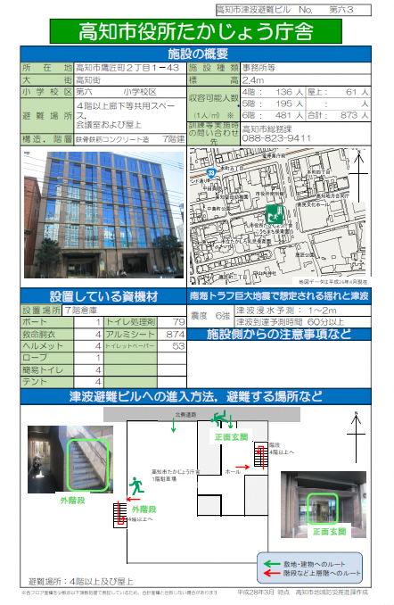
津波避難ビル個票
２

※例

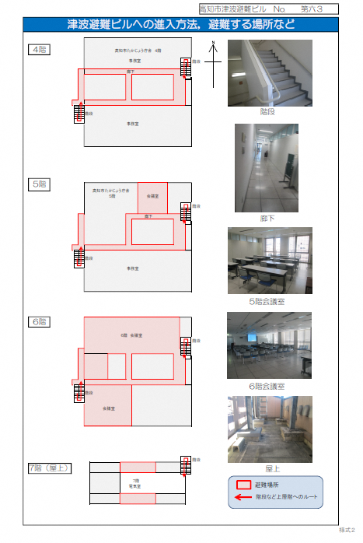
津波避難ビル個票
３

※例

簡易トイレの組立方法
⑥「本体パーツ」の便座部分（穴あき蓋）を閉めます。
⑤上下の短い爪を「中パーツ」の溝に差し込みます。
④「①」で作った「中パーツ」を「本体パーツ」に収納します。
③「①」で作った「中パーツ」に排便袋の落ち防止パットを差し込みます。
②「本体パーツ」を写真のように広げます。
①「中パーツ」の左右を直角に立て，溝を合わせて２枚差し込みます。
４

簡易トイレの使用方法
５

①用を足した後に凝固剤をふりかけます。(すぐ固まります）

②排便袋を便座からはずし，しっかり結びます。

③あとは，袋ごと可燃ゴミとして処理します。

簡易トイレ（便器）に排便袋を装着し，用を足した後に凝固剤を振りかけ，後は可燃ゴミとして簡単に処理できます。

高知市津波SOSアプリの機能
６

上空（ヘリコプター等）への情報伝達手段として，救助サイン用資機材の配備を順次進めております。
救助サイン用資機材の使用方法

●セット内容
① 不織布で作成されたシート（６枚／１セット）
② マーカー（油性）

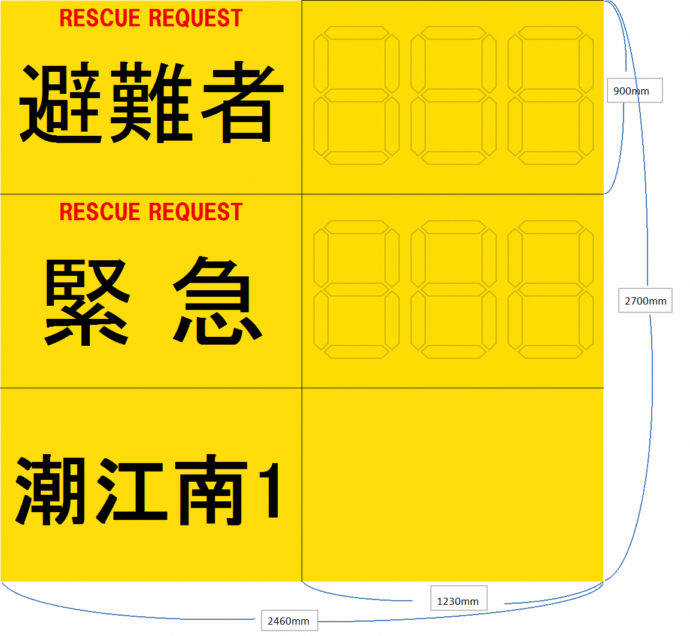
付属のマーカーでシートの枠内を塗り潰し，上空から見えやすい位置に順番どおり配置します。

シートは燃えにくく，水にも強い仕様となっています。

●使用例

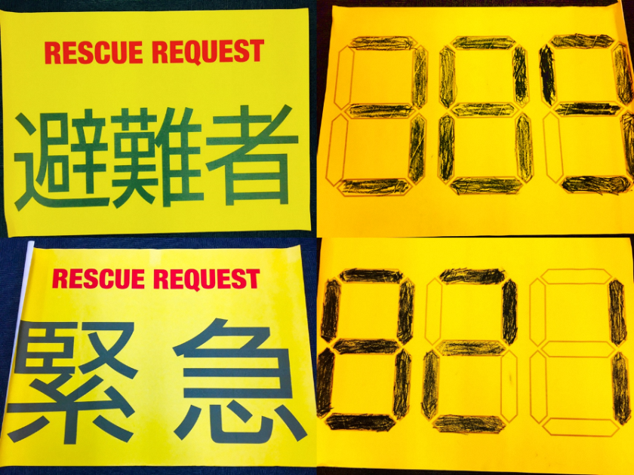

８
緊急連絡先一覧
No. | 氏名・名称 | 電話番号 | 備考
１ | 高知市 | 822-8111
２ | 高知県 | 823-1111
３ | 高知市上下水道局 | 821-9231（お客様サービス）
４ | 高知土木事務所 | 882-8141
５ | 消防 | 119
６ | 警察 | 110
7 | 四国電力 | 0120-410-430（契約）  0120-410-286（停電）  0120-459-271  （大規模災害時の停電情報）
８ | 四国ガス | 832-8100
９ | 災害用伝言ダイヤル | 171

周辺の指定避難所一覧
指定避難所一覧

No. | 施設名 | 住所 | 収容人数
１
２
３
４
大規模災害時の指定避難所一覧

No. | 施設名 | 住所 | 収容人数
１
２
３
４

周辺の自主防災組織一覧

10
No. | 組織名 | 代表者 | 備考
１
２
３
４
５
６
7
８
９
10
11
12

お問い合せ先：高知市防災対策部地域防災推進課
TEL：088-823-9040
８

